Отчёт по индивидуальному проекту

2 этап

Ведьмина Александра Сергеевна

Содержание

# 1 Цель работы

* Заполнить личную информацию на сайте
* Сделать пост о прошедшей неделе
* Сделать пост о системе контроля версий Git

# 2 Выполнение работы

Загружаю свою фотографию.

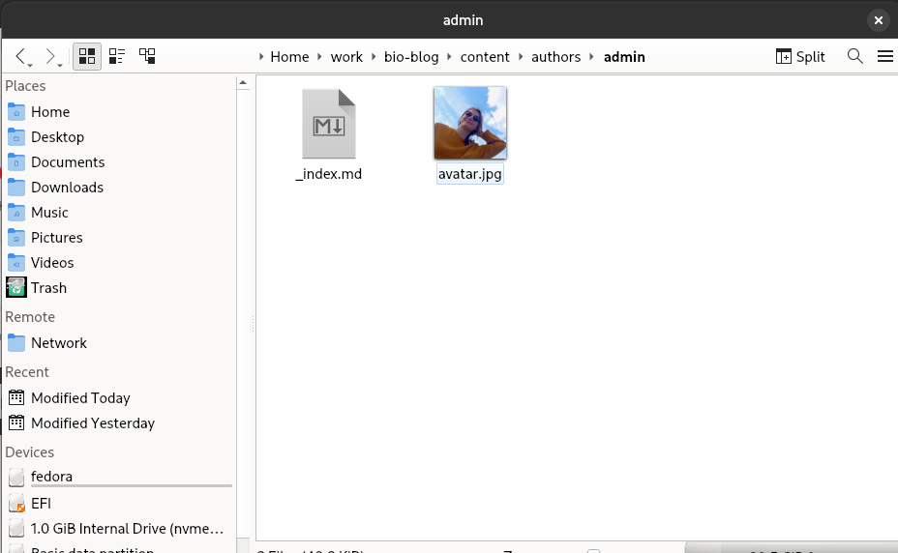

Рис. 1: Загрука фото

Смотрю, что получилось.

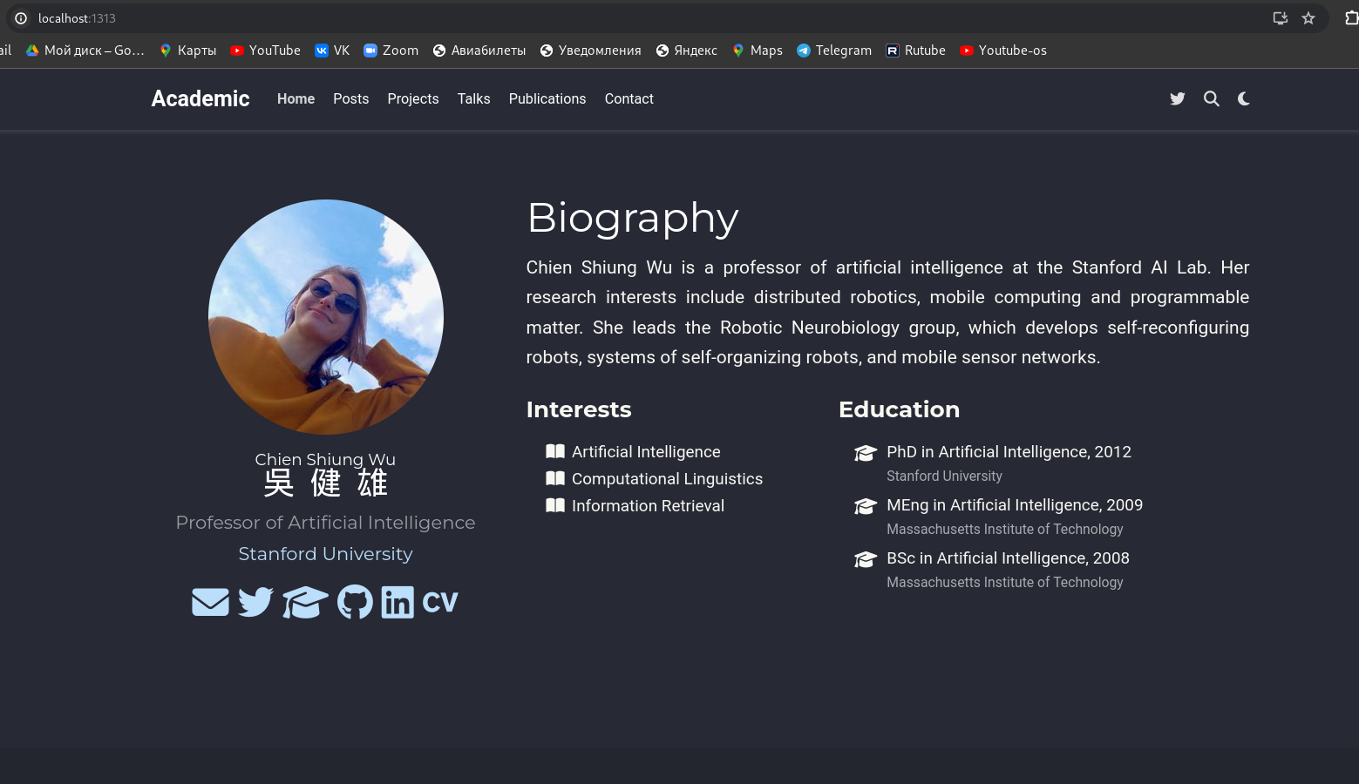

Рис. 2: Просмотр сайта

Заполняю личные данные об образовании, интересах, хобби и тд

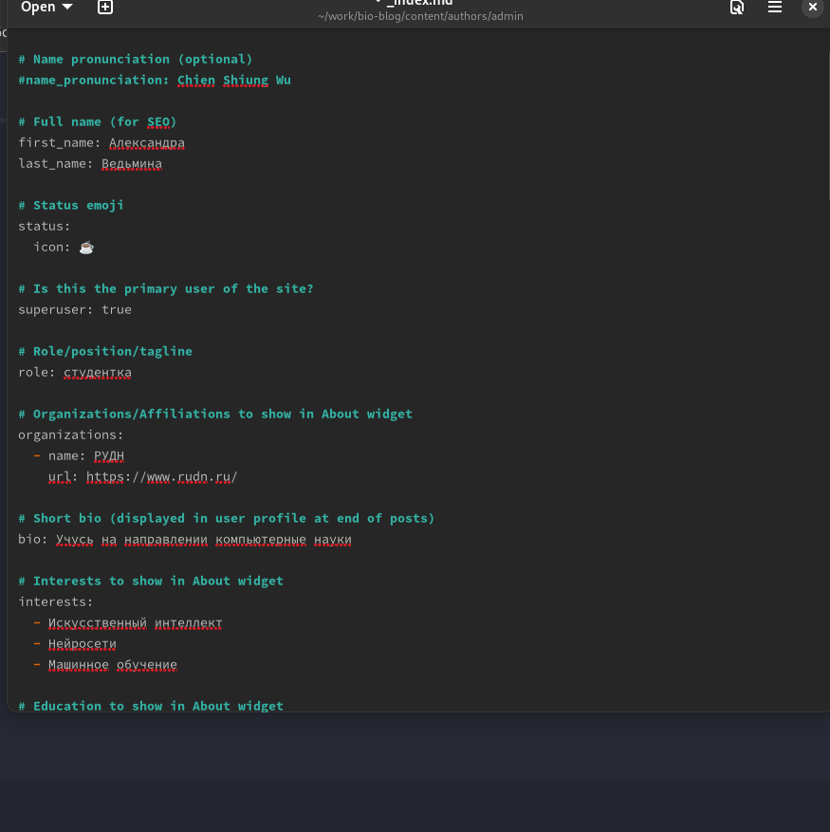

Рис. 3: Заполнение данных

Запускаю сайт. 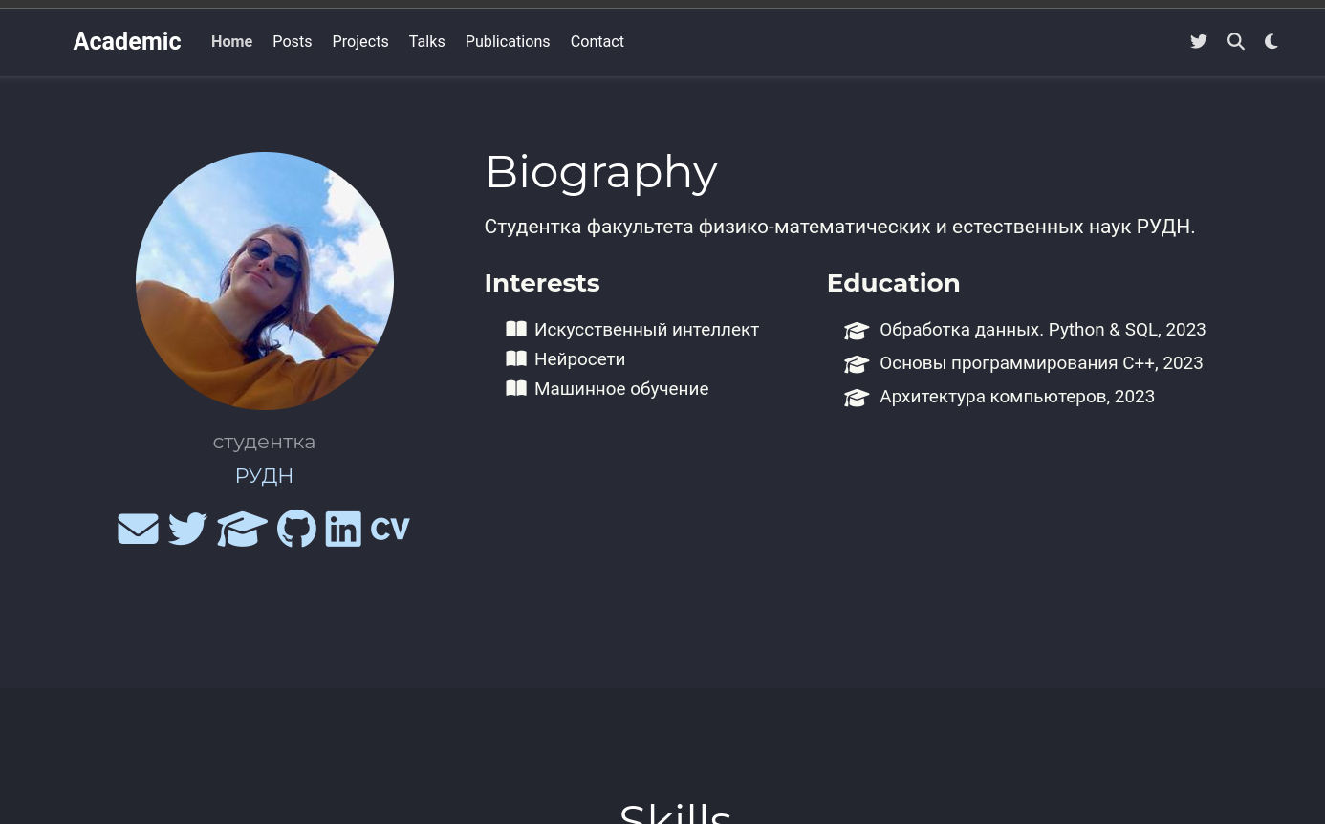

Делаю пост о системе контроля версий Git.

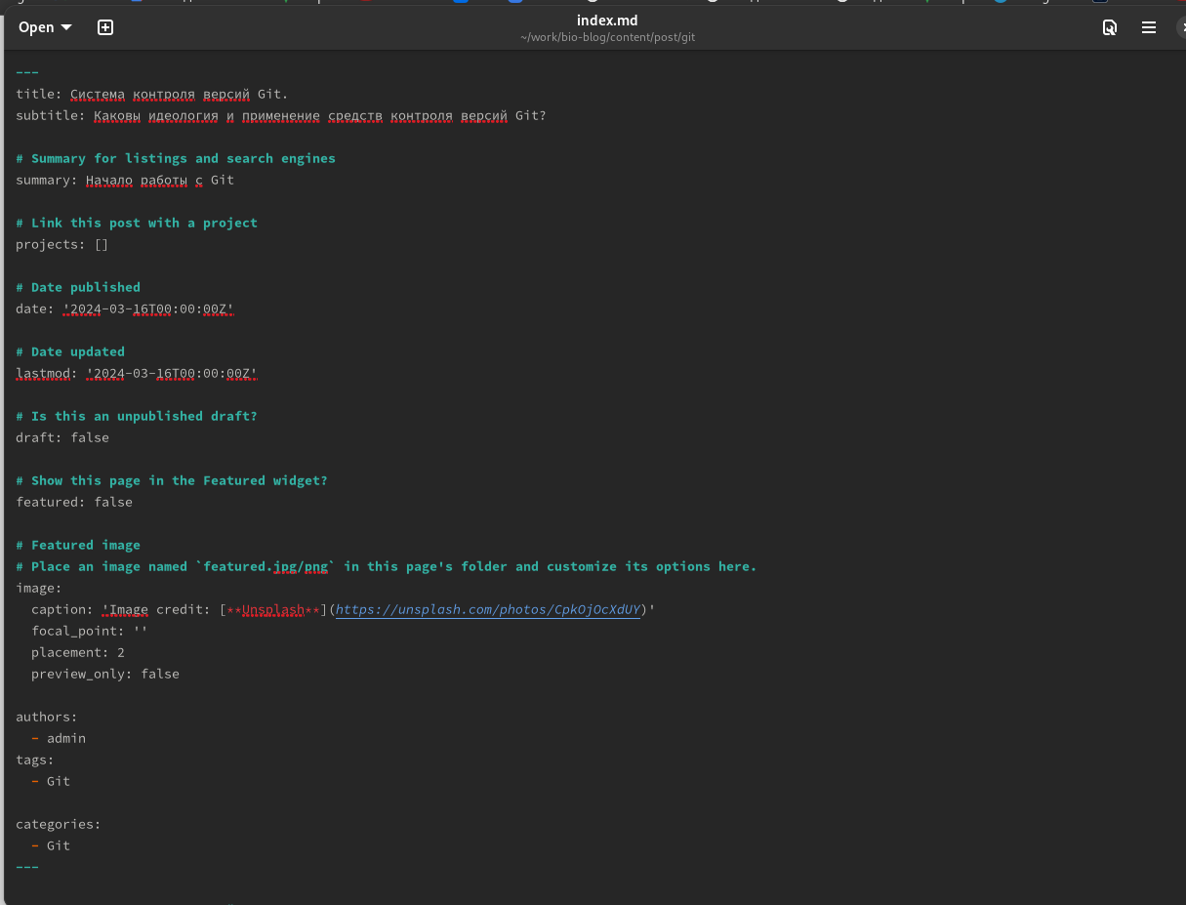

Рис. 4: Пост о git

Делаю пост о прошедшей неделе.

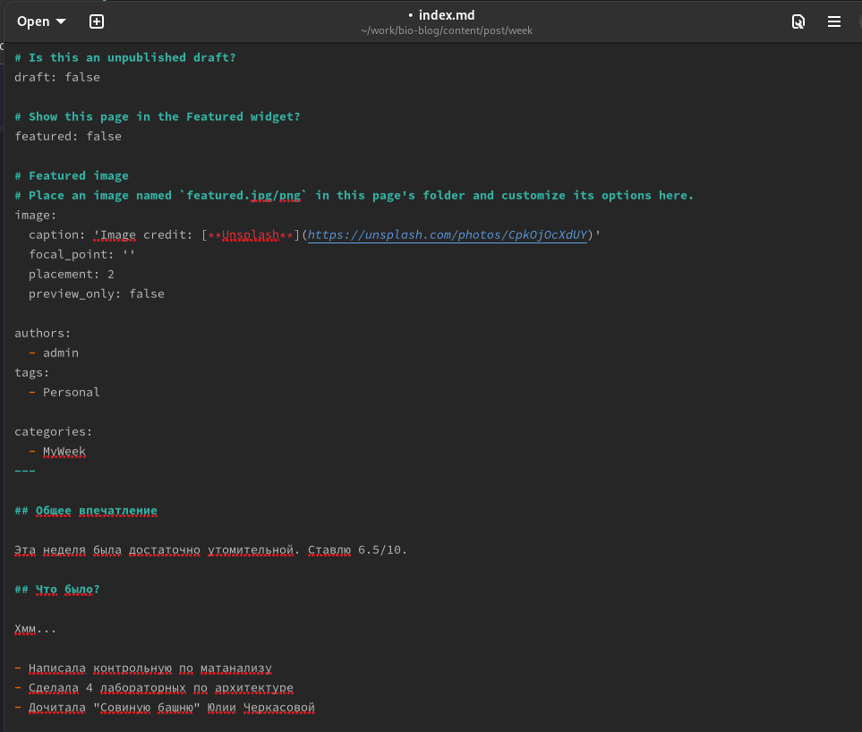

Рис. 5: Пост о прошлой неделе

Смотрю, что получилось.

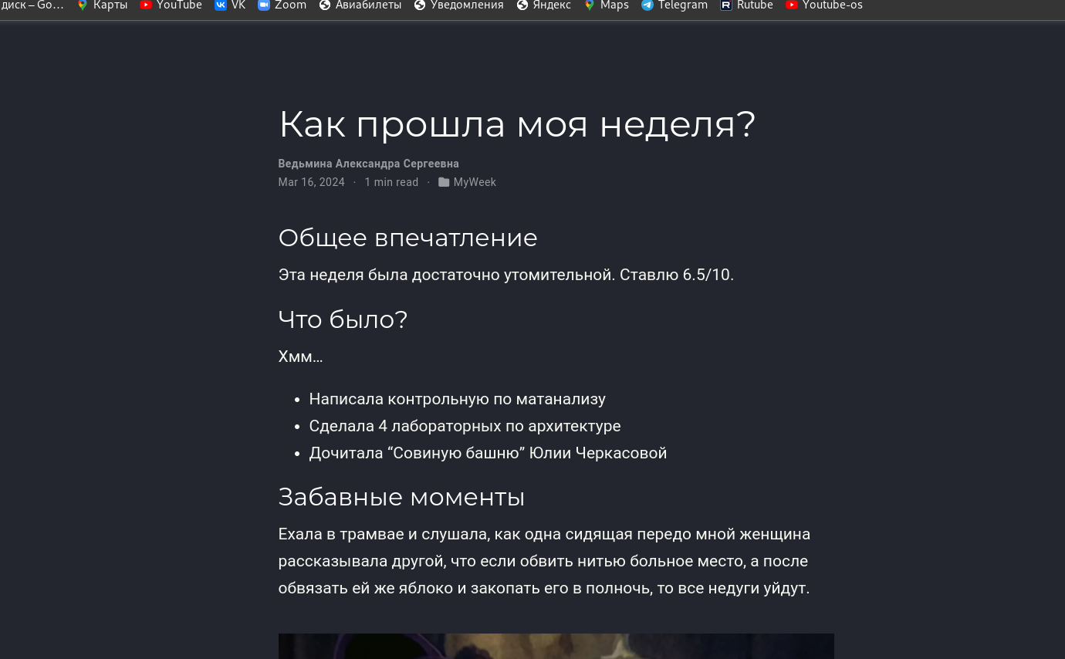

Рис. 6: Просмотр сайта